远飞学校新课标1高考压轴卷
理 综
1．下列有关细胞中化合物的叙述，正确的是 （ ）
A．有些酶的元素组成与DNA相同
B．胰岛素、抗体、雄性激素都是蛋白质
C．纤维素和麦芽糖均是多糖，但组成单位不同
D．蛋白质及其组成单位均可与双缩脲发生紫色反应
2．下图表示在高等哺乳动物的精巢中，某细胞分裂过程中染色体与DNA在不同时期的数值关系，有关叙述正确的是 （ ）
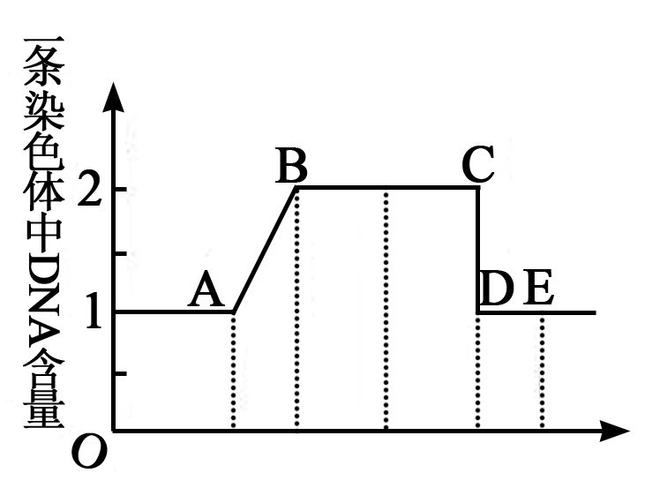
A．若发生AB段变化，细胞肯定进行减数分裂
B．图中BC段不可能存在同源染色体
C．图中CD段变化的原因是染色体平均进入两个细胞中
D．图中的DE段细胞中的染色体数目一定与DNA的数量相等
3．下列关于物质运输的叙述，正确的是 （ ）
A．物质运输速度受载体影响的为协助扩散
B．葡萄糖进入不同细胞的方式可以不同
C．植物细胞质壁分离时，水的移动需要消耗能量
D．某物质进入细胞时消耗能量，则该运输方式为主动运输
4．某生物兴趣小组利用玉米胚芽鞘做了如下图所示的实验。对该实验的相关叙述正确的是（ ）
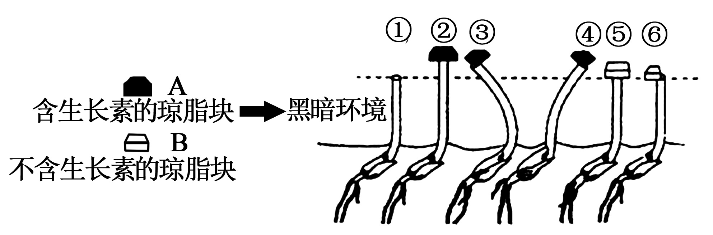
A．在该实验中可以不设计B琼脂块的相关实验
B．引起③④弯曲生长的原理与单侧光照射使胚芽鞘弯曲生长的原理相同
C．实验结果证明了尖端产生的某种物质具有两重性的特点
D．实验结果表明生长素能够促进胚芽鞘尖端以下部分的生长
5．下图表示某高等生物细胞内的部分结构，其中①～④表示细胞器，下列有关叙述正确的是 （ ）
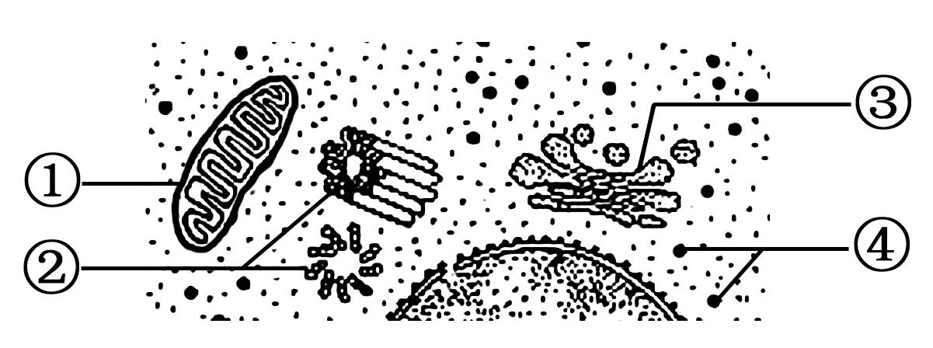
A．结构①是葡萄糖彻底氧化分解的场所
B．结构②属于生物膜系统的组成部分
C．结构③参与该细胞分裂末期细胞壁的形成
D．所有细胞中均以④作为蛋白质合成场所
6．下列有关实验的叙述，正确的是 （ ）
A．观察叶绿体时，制作好藓类叶片临时装片后，可直接使用高倍镜观察
B．叶绿体中不同色素在层析液中溶解度不同，可利用纸层析法进行分离
C．用双缩脲试剂鉴定蛋白质时，需将NaOH溶液和CuSO₄溶液混匀后使用
D．利用显微镜观察核酸在细胞中的分布及植物有丝分裂时，细胞均需保持活性
7．下列做法中不正确的是
A．向污水中加入适量明矾，可除去其中的悬浮物
B．用氢氟酸刻蚀工艺玻璃上的纹饰
C．从碘水中提取单质碘时，可用无水乙醇代替CCl₄
D．在海轮外壳上嵌入锌块，可减缓船体的腐蚀速率
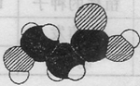
8.下图是某有机物分子的比例模型，有关该物质的推断不正确的是
A．分子中可能含有羟基
B．分子中可能含有羧基
C．该物质的分子式可能为C₃H₆O₃
D．分子中可能含有氨基
9．下图是部分短周期元素化合价与原子序数的关系图，下列说法正确的是
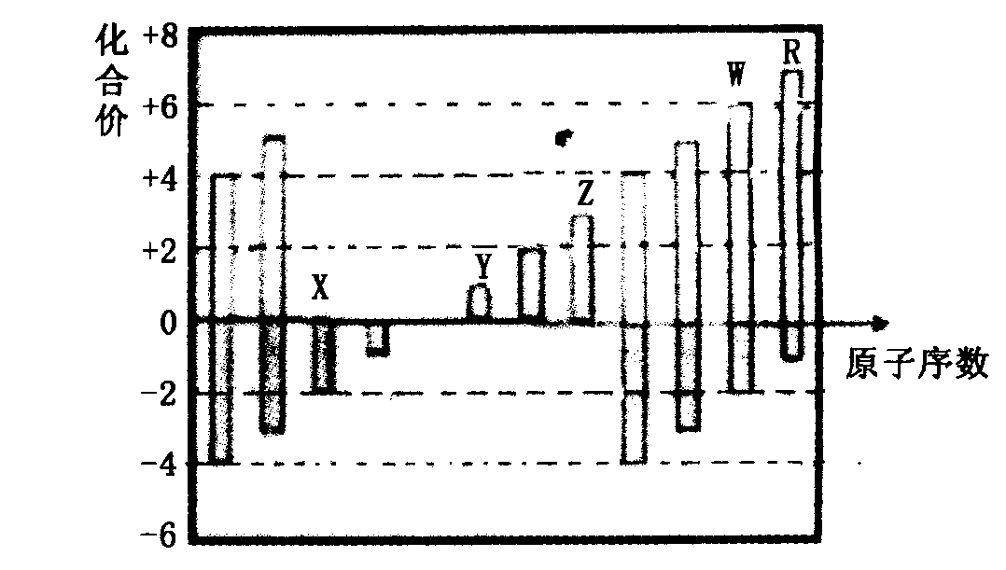

A．原子半径：Z>Y>X
B．Y和Z两者最高价氧化物对应的水化物能相互反应
C．WX₃和水反应生成的化合物是离子化合物
D．气态氢化物的稳定性：R<W
10．在熔融的KOH中，大气中的氧可将铬铁矿(FeCr₂O₄)中Fe和Cr的化合价都转化为＋6价，氧化1molFeCr₂O₄在理论上需要氧气
A．2mol B．2.5mol C．3mol D．4mol
11．已知25℃时Mg(OH)₂的K_{sp}为5.6×10^{－12}mol³·L^{－3},MgF₂的K_{sp}为7.4×10^{－11}mol³·L^{－3}。下列说法中正确的是
A．25℃时，Mg(OH)₂固体在氨水中的K_{sp}比在NH₄Cl溶液中的K_{sp}小
B．25℃时，向Mg(OH)₂的澄清饱和溶液中加入少量NH₄Cl固体，c(Mg^{2＋})减小
C．25℃时，Mg(OH)₂的溶解能力大于MgF₂的溶解能力
D．25℃时，饱和Mg(OH)₂溶液与0.1mol·L^{－1}NaF溶液等体积混合，能生成MgF₂沉淀
12．分子式为C₅H₁₀O的有机物，发生银镜反应后，酸化，若不考虑立体异构，其产物既能发生银镜反应，又能与金属钠反应生成氢气的同分异构体有
A．12种 B、10种 C． 8种 D．14种
13．下列关于有机物的说法中正确的是
A．乙烷和乙烯都能与氢气在一定条件下发生加成反应
B．乙烯、苯、乙醛均能使紫色的酸性高锰酸钾退色
C．蔗糖、淀粉和纤维素都属于天然高分子化合物
D．乙醇、乙酸和乙酸乙酯能用饱和Na₂CO₃溶液鉴别
二、选择题:本题共8小题，每小题6分.在每小题给出的四个选项中，第14-18题只有一项符合题目要求，第19-21题有多项符合题目要求。全部选对的得6分，选对但不全的得3分，有选错的得0分。

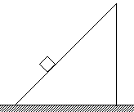
14．如图所示，一斜面静止在地面上，斜面的倾角为45⁰，一质量为1kg的物块沿斜面向上滑动，结果地面对斜面的静摩擦力为7N，则斜面与物块间的动摩擦因数为（g=10m/s²）（ ）
A．0.2 B．0.3
C．0.4 D．0.5
15．如图所示，A、B、C、D四点在同一个圆周上，且AC连线与BD连线垂直，A、D和B、C分别关于PQ连线对称，圆周半径为R，P、Q到圆心O的距离都为$\sqrt{2}R$，现在四点放上相同电量的点电荷，A、D都放正电荷，B、C都放负电荷，结果Q点的场强大小为E₁，如果同时拿走A、D两个点电荷，结果P点场强的大小为E₂，则每个电荷的带电量为（ ）
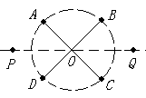
A．$\frac{\sqrt{2}(E_{1}−E_{2})R^{2}}{k}$ B．$\frac{\sqrt{2}(E_{1}+E_{2})R^{2}}{k}$
C．$\frac{\sqrt{2}(E_{1}+E_{2})R^{2}}{2k}$ D．$\frac{\sqrt{2}(E_{1}−E_{2})R^{2}}{2k}$
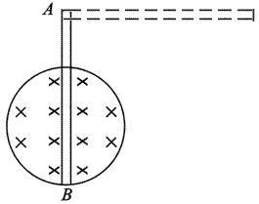
16．如图所示，竖直平面内有一金属环，半径为a，总电阻为R(指拉直时两端的电阻)，磁感应强度为B的匀强磁场垂直穿过环平面，在环的最高点上方A点用铰链连接长度为3a、电阻为的导体棒AB，AB由水平位置摆下，下摆过程中紧贴环面，当摆到竖直位置时，B点的线速度为v且刚好交圆环的最低点，则这时AB两端的电压大小为( )
A. B. C. D．

17．我国相继成功地发射了“嫦娥一号”和“嫦娥二号”月球探测卫星，为在2017年前后能发射返回式月球软着陆器打下了坚实的基础，“嫦娥二号”飞行高度距月球表面l00km，所探测到的有关月球的数据比飞行高度为200km的“嫦娥一号”更加详实。若两颗卫星环月的运行均可视为匀速圆周运动，则有（ ）
A．“嫦娥二号”线速度比“嫦娥一号”小
B．“嫦娥二号”周期比“嫦娥一号”小
C．“嫦娥二号”角速度比“嫦娥一号”小
D．“嫦娥二号”加速度比“嫦娥一号”小
18．如图所示，一平板AB可以绕端点B在竖直面内转动，在板的A端沿水平方向抛出一小球，结果小球刚好落在B端，板长为L，要保证改变平板的倾角θ后，小球水平抛出后仍能到达B端，则小球的初速度v₀与板的倾角θ（$0^{0}$＜θ＜${\text{90}}^{0}$）之间关系应满足（ ）
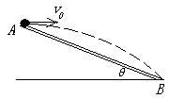
A．$v_{0}=\text{cos}θ\sqrt{\frac{\text{gL}}{2\text{sin}θ}}$ B．$v_{0}=\frac{\text{gLcos}θ}{2\text{tan}θ}$
C．$v_{0}=\frac{1}{\text{sin}θ}\sqrt{\frac{\text{gL}\text{cos}θ}{2}}$ D．$v_{0}=\sqrt{\frac{\text{gL}}{2\text{sin}θ}}$
19.如图所示，理想交变电流表与理想变压器原线圈相连，副线圈中有、、$G\frac{\text{Mm}}{r^{2}}={mω}^{2}r=m(\frac{2π}{T})^{2}r=\frac{{\text{mv}}^{2}}{r}=\text{ma}$、交变电流表和开关s。初始开关s断开，原线圈接稳定的交变电压，下列说法正确的是（ ）
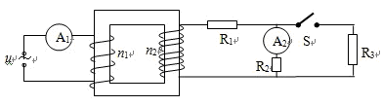
A．s闭合，示数增大 B．s闭合，示数增大
C．s闭合，R₂消耗的功率减小 D．s闭合，变压器输出功率增大
20．如图所示的电路中，R₁=R₂=20Ω，R₃=10Ω，R₄=5Ω，当S₁、S₂均闭合时，有一质量为m＝3×10^{－5}kg、电荷量为q＝5×10^{－6}C的小球静止于水平放置的平行板电容器间，与两板距离均为l＝10cm。现断开S₂，带电小球向一个极板运动并与此极板碰撞，碰撞过程中没有机械能损失，只是碰后小球带电量发生变化。若碰后小球恰能运动到另一极板，不计电源内阻，则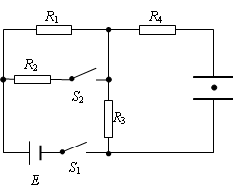
A．小球碰前电性为负
B．电源电动势为20V
C．碰后小球电量增加1.25×10^{－6}C
D．碰后小球电量变化了1.125×10^{－5}C

21．如图所示，水平面上运动的小车里用两根轻绳连着一质量为m的小球，绳子都处于拉直状态，BC绳处于水平，AC绳与竖直方向的夹角为θ，则下列说法正确的是（ ）
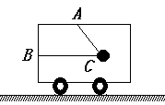
A．车子可能向左运动
B．车子的加速度一定为$\text{mgtan}θ$
C．AC绳对球的拉力一定是$\frac{\text{mg}}{\text{cos}θ}$
D．BC绳的拉力一定小于AC绳的拉力

三、非选择题：包括必考题和选考题两部分。第22题~第32题为必考题，每个试题考生都必须作答。第33题一第40题为选考题，考生根据要求作答。
22.（7分）用平木板、细绳套、橡皮条、弹簧测力计等验证力的平行四边形定则时，需要两次拉伸橡皮条，一次是通过两细绳用两个弹簧秤互成角度地拉橡皮条，另一次是用一个弹簧秤通过细绳拉橡皮条。
（1）实验对两次拉伸橡皮条的要求中，下列说法正确的是________
A．将橡皮条拉伸相同长度即可
B．将橡皮条沿相同方向拉即可
C．将弹簧秤都拉到相同刻度
D．将橡皮条和细绳的结点拉到相同位置
（2）为了使实验能够顺利进行，且尽量减小误差，你认为下列说法或做法能够达到上述目的的是：
A．使用弹簧测力计前应将测力计水平放置，然后检查并矫正零点
B．用弹簧测力计拉细绳套时，拉力应沿弹簧的轴线，且与水平木板平行
C．两细绳套必须等长
D．用弹簧测力计拉细绳套时，拉力应适当大些，但不能超过量程
E．同一次实验两次拉细绳套须使结点到达同一位置
23.（8分）某同学在测量某种电阻丝材料电阻率实验中，所用电阻丝的电阻约为20Ω。
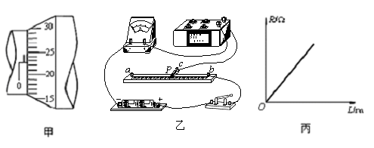
（1）他用螺旋测微器测得金属丝直径d如图甲所示，可读得d = mm。
（2）他又把金属丝拉直后将其两端固定在刻度尺两端的接线柱a和b上，在金属丝上夹上一个小金属夹P，移动金属夹P的位置，从而改变接入电路中金属丝的长度。把这样的装置接入选用下列器材组成的实验电路中，电路图如乙所示。
电池组E（电动势为3.0V，内阻约1Ω）； 电流表A₁（量程0～100mA，内阻约5Ω）；
电流表A₂（量程0～0.6A，内阻约0.2Ω）； 电阻箱R（0～999.9Ω）； 开关、导线若干。
①实验中电流表应选择_____________（选填“A₁”或“A₂”）；
②闭合开关后，滑动变阻器触头调至一合适位置后不动，以后通过多次改变P点的位置，得到多组U、I、L的数据，U/I即得到金属丝长L时对应的电阻R。把这多组L和R的数据，绘成如图丙所示图线，则该图线斜率表示的物理意义是 （要求用文字表述）；
③如果图线的斜率k=1Ω/m，则该金属丝电阻率ρ = .（保留二位有效数字）
（3）若在本实验中的操作、读数及计算均正确无误，那么由于电流表内阻的存在，对电阻率的测量结果是否会产生影响？若有影响，请说明测量结果将偏大还是偏小。（不要求写出分析的过程，只回答出分析结果即可）答： ____________________.

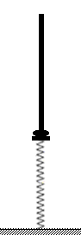
24．（13分）如图所示，一轻质光滑细直杆的底座与一轻弹簧相连，弹簧的劲度系数为k，杆上套有一质量为m的小环，现给环一个竖直的力F，使弹簧的压缩量为x，然后控制作用在环上力的大小，使环向上做加速度为a（a小于g）的匀加速运动，直至环与杆的底座刚好要分离时，撤去对环的作用力，杆与弹簧始终处在竖直状态，求：
（1）从环开始运动到环与杆底座刚好要分离时，环运动的时间
（2）此过程中作用在环上的力F的最大值与最小值
（3）若环离开杆的底座后的一瞬间撤去外力F，结果环刚好能上升到杆的顶端，则杆的长度为多少？

25.（19分）如图所示，在空间内有一直角坐标系$\text{xOy}$，直线$\text{OP}$与$x$轴正方向夹角为${\text{30}}^{0}$，第一象限内有两个方向均垂直纸面向外的匀强磁场区域I和II，直线$\text{OP}$是它们的理想边界，$\text{OP}$上方区域I中磁场的磁感应强度为B，在第四象限内有一沿$x$轴负方向的匀强电场，一质量为$m$、电荷量为$q$的质子（不计重力及质子对磁场、电场的影响）以速度$v$从O点沿与$\text{OP}$成${\text{30}}^{0}$角方向垂直磁场进入区域I，质子先后通过磁场区域I和II后，恰好垂直通过$x$轴上的Q点（未画出）进入第四象限内的匀强电场中，最后从$y$轴上的A点与$y$轴负方向成${\text{60}}^{0}$射出，求：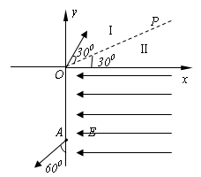
（1）区域II中磁场的磁感应强度大小
（2）Q点到O点距离
（3）匀强电场的电场强度E的大小

26. （14分）以下是某学习小组对乙二酸的某些性质进行研究性学习的过程：
［研究课题］探究乙二酸的某些性质
［查阅资料］乙二酸（HOOC－COOH）俗称草酸，草酸晶体的化学式为H₂C₂O₄·2H₂O；草酸在100℃时开始升华，157℃时大量升华，并开始分解；草酸蒸气在低温下可冷凝为固体；草酸钙不溶于水，草酸蒸气能使澄清石灰水变浑浊。
［提出猜想］
猜想一：乙二酸具有不稳定性
根据草酸晶体的组成，该小组同学猜想其受热分解产物为CO、CO₂和H₂O。
设计方案：
⑴请用下列装置组成一套探究并验证其产物的实验装置（草酸晶体分解装置略，连接导管略去）。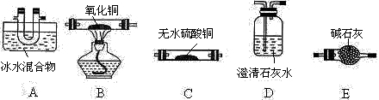
请回答下列问题：
① 装置的连接顺序为：A→( )→D→( )→B→D
② 装置中碱石灰的作用是 。实验时，在点燃B处酒精灯之前，应进行的操作是 。检验产物中CO的实验现象是 。
③ 整套装置存在不合理之处为 。
猜想二：乙二酸具有弱酸性
设计方案：
⑵ 该小组同学为验证草酸具有弱酸性设计了下列实验，其中能达到实验目的是______（填字母）。
A．将草酸晶体溶于含酚酞的NaOH溶液中，溶液褪色
B．测定相同浓度的草酸和硫酸溶液的pH
C．测定草酸钠（Na₂C₂O₄）溶液的pH
D．将草酸溶液加入Na₂CO₃溶液中，有CO₂放出
⑶ 该小组同学将2.52 g草酸晶体(H₂C₂O₄·2H₂O)加入到100 mL 0.2 mol/L的NaOH溶液中充分反应，使用pH计测定反应后溶液，结果呈酸性，则溶液中各离子的浓度由大到小的顺序为 。
猜想三：乙二酸具有还原性
设计方案：
⑷ 该小组同学向用硫酸酸化的KMnO₄溶液中滴入过量的草酸溶液，发现酸性KMnO₄溶液退色，从而判断草酸具有较强的还原性。该反应的离子方程式为 。

27.（14分）锌锰废电池可用于生产硫酸锌及碳酸锰，其工艺流程分为预处理、硫酸锌生产线、碳酸锰生产线三部分。其中生产碳酸锰的工艺流程如下：
焙烧锰粉
H₂
捕汞器
汞回收
浸取
硫酸 水
过滤
滤液除Fe^{2＋}
②
过滤
滤液除重金属
BaS
过滤
母液
③
NH₄HCO₃
过滤、洗涤、烘干
成品
①

请回答下列问题：
(1)锌锰废电池的回收工艺中，从循环生产角度考虑，上述氢气的来源可以是________。
(2)原料锰粉粗品的主要成分为MnO₂和碳，焙烧时一部分MnO₂被还原，另一部
分被碳还原，MnO₂被还原为一氧化锰。已知：
2MnO₂(s)＋c(s)=2MnO(s)＋CO₂(g);△H=－174.6kJ·mol^{－1}
C(s)＋CO₂(g)=2CO(g);△H=283kJ·mol^{－1}
写出C(s)被MnO₂(s)氧化为CO(g)的热化学方程式：________。
(3)50-55时，向MnSO₄的母液中加入足量NH₄HCO₃，反应的化学方程式为MnSO₄＋
2NH₄HCO₃=(NH₄)₂SO₄＋
＋
＋
＋

(4)已知三种离子沉淀时的pH范围：Fe^{3＋}:2.7－3.7,Mn^{2＋}:8.6－10.1,Fe^{2＋}:7.6－9.6
步骤②中除去的方法是先在酸性条件下加入_________,将Fe^{2＋}氧化为Fe^{3＋}，然后再将pH调至_______，使Fe^{3＋}沉淀完全。
(5)产品MnCO₃溶于硫酸得硫酸锰溶液，电解该溶液可得二氧化锰，写出阳极的电极反应式：_____________。

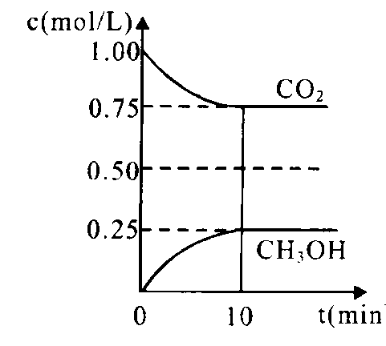
- （15分）
二氧化碳是引起“温室效应”的主要物质，节能减排，高效利用能源，能够减少二氧化碳的排放。
（1）在一定温度下的2L固定容积的密闭容器中，通入2 molCO₂和3mol H₂，发生的反应为：CO₂(g)＋3H₂(g)CH₃OH(g)＋H₂O(g) △H＝－akJ·mol^{－1}（a＞0），测得CO₂(g)和CH₃OH(g)的浓度随时间变化如右图所示。
①能说明该反应已达平衡状态的是________。
A．CO₂的体积分数在混合气体中保持不变
B．混合气体的密度不随时间的变化而变化
C．单位时间内每消耗1.2mol H₂，同时生成0.4molH₂O
D．反应中H₂O与CH₃OH的物质的量浓度之比为1:1， 且保持不变
②下列措施中能使增大的是________ （选填编号）。
A．升高温度 B．恒温恒容下充入He(g)
C．将H₂O(g)从体系中分离 D．恒温恒容再充入2 mol CO₂和3 mol H₂
③计算该温度下此反应的平衡常数K＝___________。若改变条件 （填选项），可使K＝1。
A．增大压强 B．增大反应物浓度 C．降低温度 D．升高温度 E．加入催化剂
（2）某甲醇燃料电池原理如图1所示。
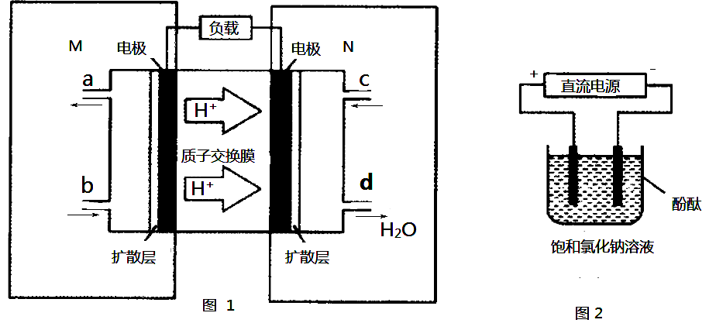
①M区发生反应的电极反应式为_______________________________。
②用上述电池做电源，用图2装置电解饱和食盐水（电极均为惰性电极），则该电解反应的总反应的离子方程式为：____________________________。假设溶液体积为300mL，当溶液的pH值变为13时（在常温下测定），理论上消耗甲醇的质量为______________（忽略溶液体积变化）。

29.（11分）太阳能是几乎所有生命系统中的能量的最终源头。外界能量输入细胞，并为细胞所利用，都要经过复杂的化学反应。下图是某高等生物细胞内发生的生理过程，其中1、2、3、4、5、6表示生理过程，A、B、C、D表示化学物质。根据你对生理过程的理解，请回答下列问题：
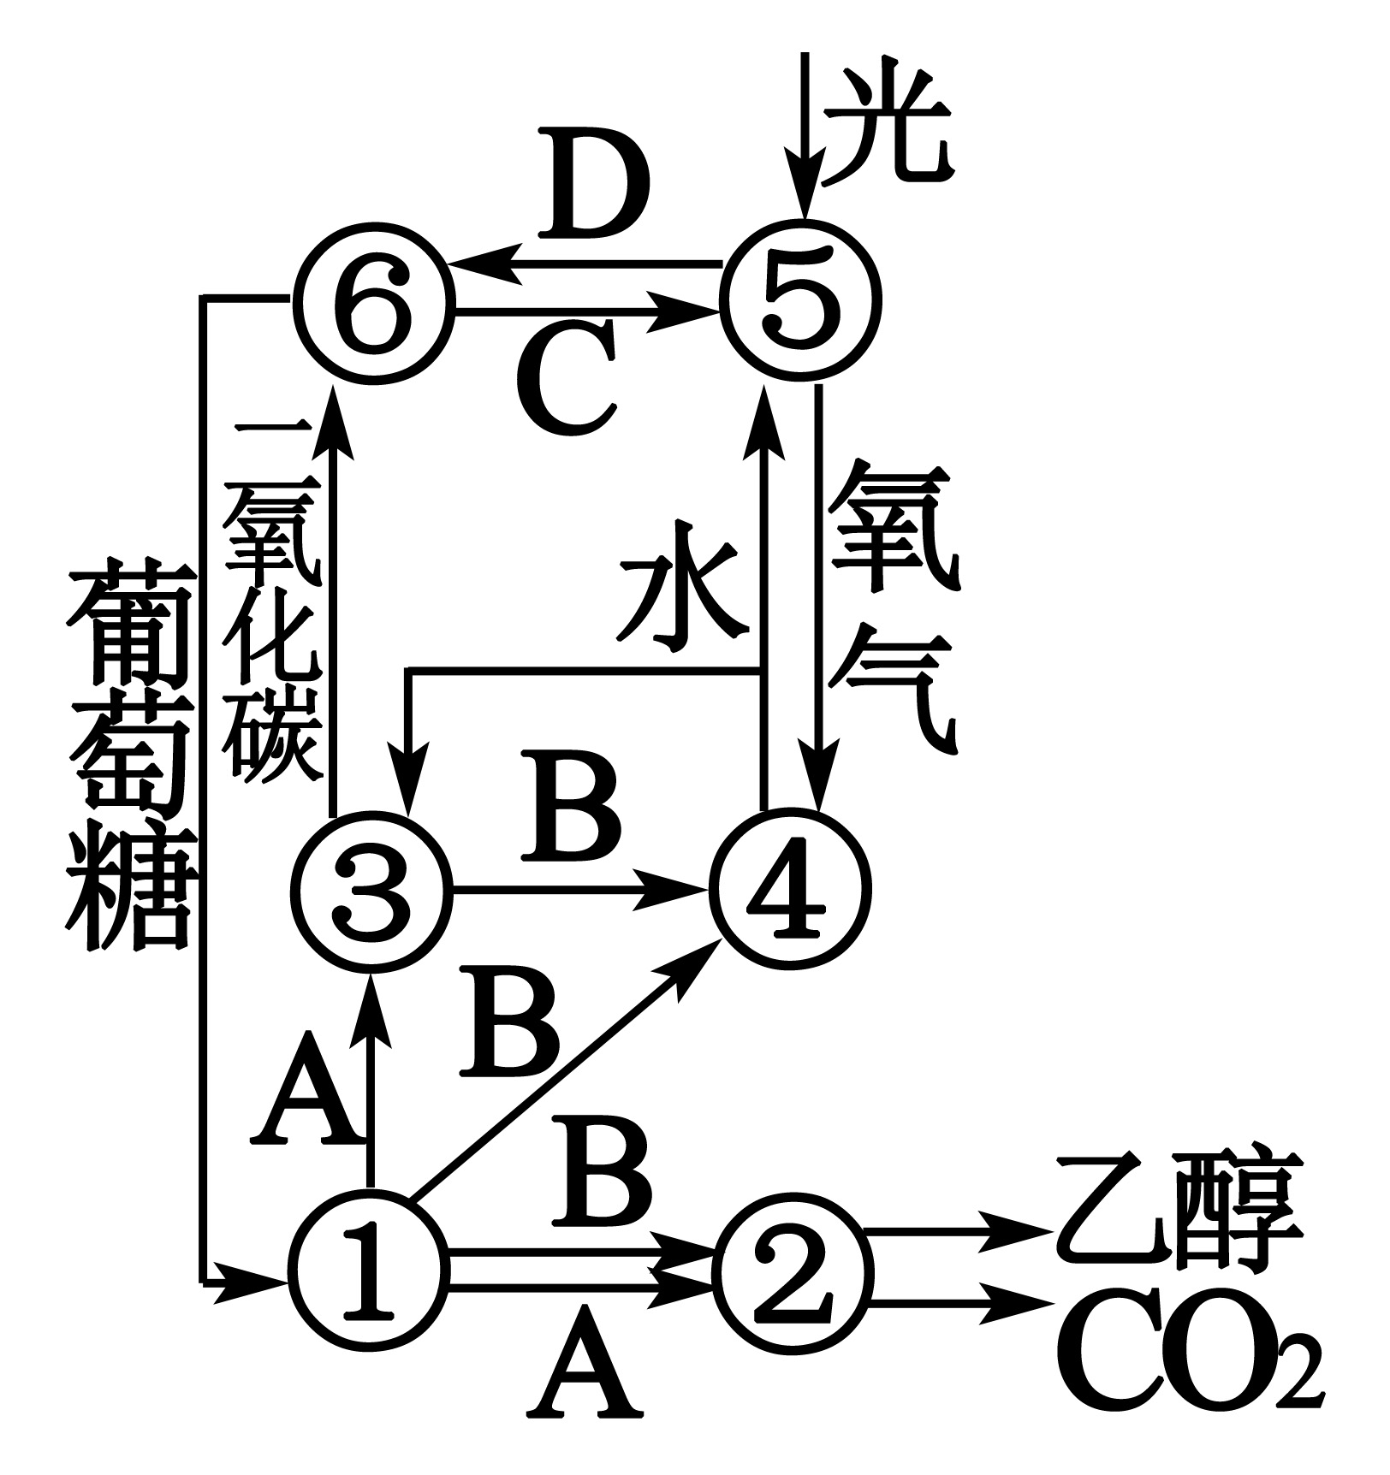
（1）图中代表光反应的是 （填写标号），代表无氧呼吸第二阶段的是 （填写标号），如果该阶段发生在高等动物细胞内，其产物为 。
（2）有氧呼吸的全过程十分复杂，可以概括地分为三个阶段，这三个阶段分别为 （填写标号）。
（3）图中C、D代表的物质分别是 和 。
（4）甘蔗适合栽种于土壤肥沃、阳光充足、冬夏温差大的地方。科学家为了研究昼夜温差对甘蔗生长的影响，在可以调节温度的温室里种植甘蔗，实验结果如下图所示。曲线A是根据甘蔗在日温为26℃、夜温如横坐标所示的温度范围内测定的数据绘制的。曲线B是根据甘蔗在昼夜恒温的情况下，如横坐标所示的温度范围内测定的数据绘制的。两者纵坐标均表示茎的生长速率。
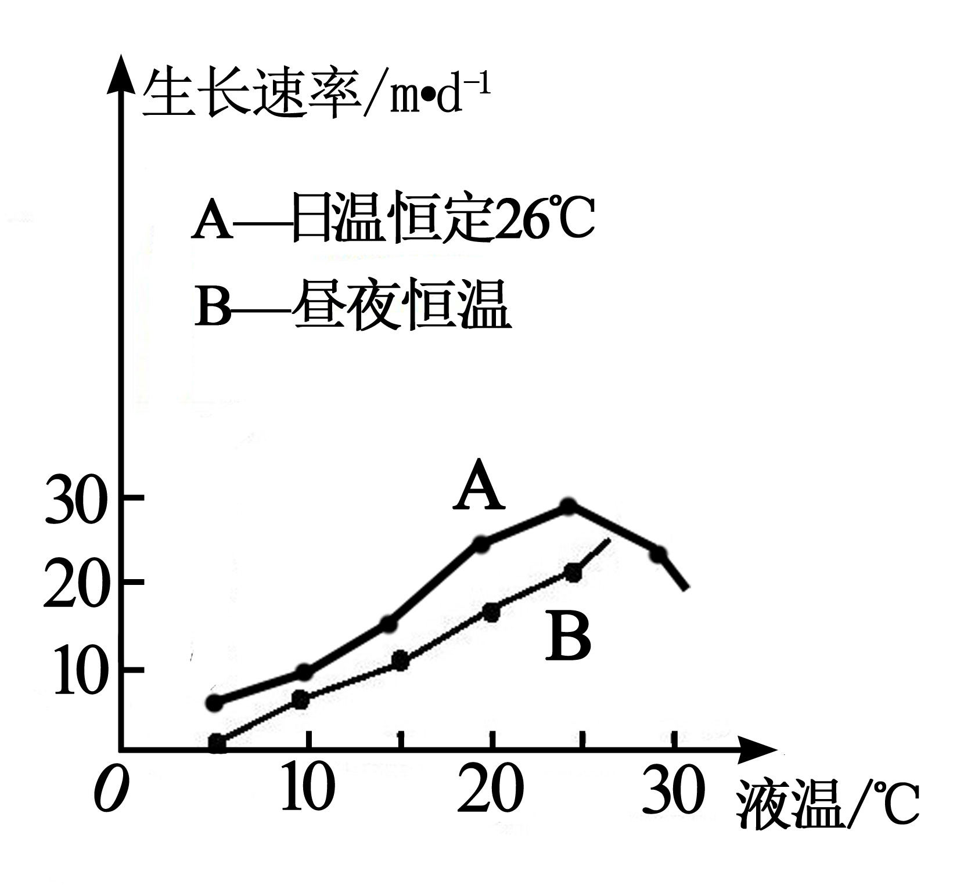
①夜间温度为25℃时，曲线B反映出的茎的生长速率比曲线A反映出的茎的生长速率要慢，你认为其中的原因是什么？ 。
②是否昼夜温差越大，对甘蔗的生长就越有利？ 。能够证明你的观点的曲线是哪条？ 。

30．（10分）甲图为某反射弧的部分模式图，乙图和丙图分别表示甲图的局部放大，请据图回答以下问题：
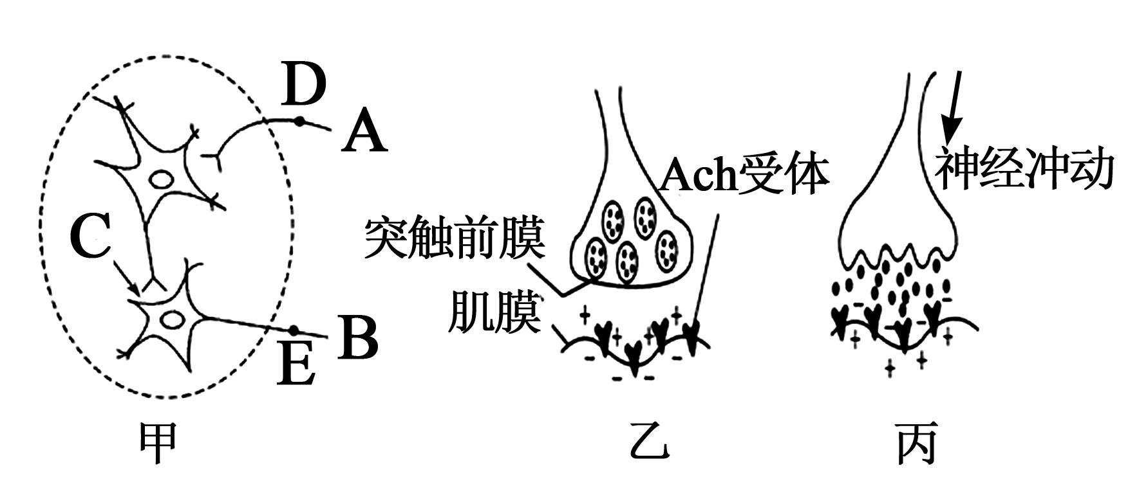
（1）神经调节的基本方式是反射，完成反射的结构基础是 ；发生反射时，兴奋是以电信号的形式沿着 （填字母）神经传到突触前膜。
（2）兴奋从一个神经元通过突触传递给下一个神经元，使下一个神经元 。
（3）神经冲动在离体神经纤维上以局部电流的方式双向传导，但在动物体内，神经冲动的传导方向是单向的，总是由胞体传向 。
（4）一个完整的突触由：突触前膜、突触间隙和突触后膜组成，突触后膜是 的膜；Ach受体的本质是 。
（5）用去除脑但保留脊髓的蛙（称脊蛙）为材料，进行反射活动实验，在E点剪断支配脊蛙左后肢的传出神经，立即刺激A端 （填“能”或“不能”）看到左后肢收缩活动；刺激B端 （填“能”或“不能”）看到左后肢收缩活动。若刺激剪断处的某一端出现收缩活动，该活动 （填“能”或“不能”）称为反射活动，主要原因是 。

31（12分）在某些生物体内，存在一种抑制基因，即基因本身并不控制性状的表现，但当它处于显性纯合或杂合时，会对另一对基因的表达起抑制作用，如家蚕所结的茧有黄色和白茧之分。黄茧基因是A，白茧基因是a,同时家蚕中也存在抑制黄茧基因表达的基因B和不抑制黄茧基因表达的基因b,育种工作者选用野生纯合家蚕进行了如下图的杂交实验，请分析回答下列问题：
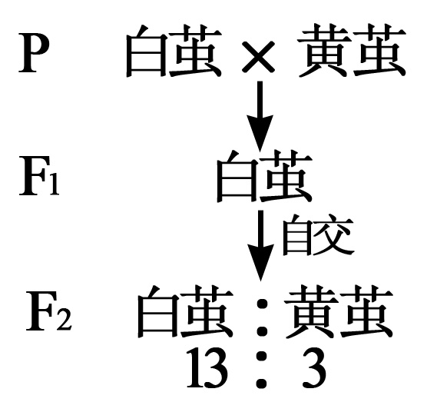
（1）结白茧和结黄茧的亲本基因型分别为 和 。
（2）F₂中表现为白茧性状的个体有 种基因型，其中纯合子所占比例为 。
（3）请写出F₁进行测交遗传图解。
（答题区）

32．（6分）在地球这个生命之网中存在着很多类型的生态系统，下图为生态系统中碳循环过程，其中甲、乙、丙、丁构成生态系统的生物群落，箭头表示物质循环方向。请回答以下问题：
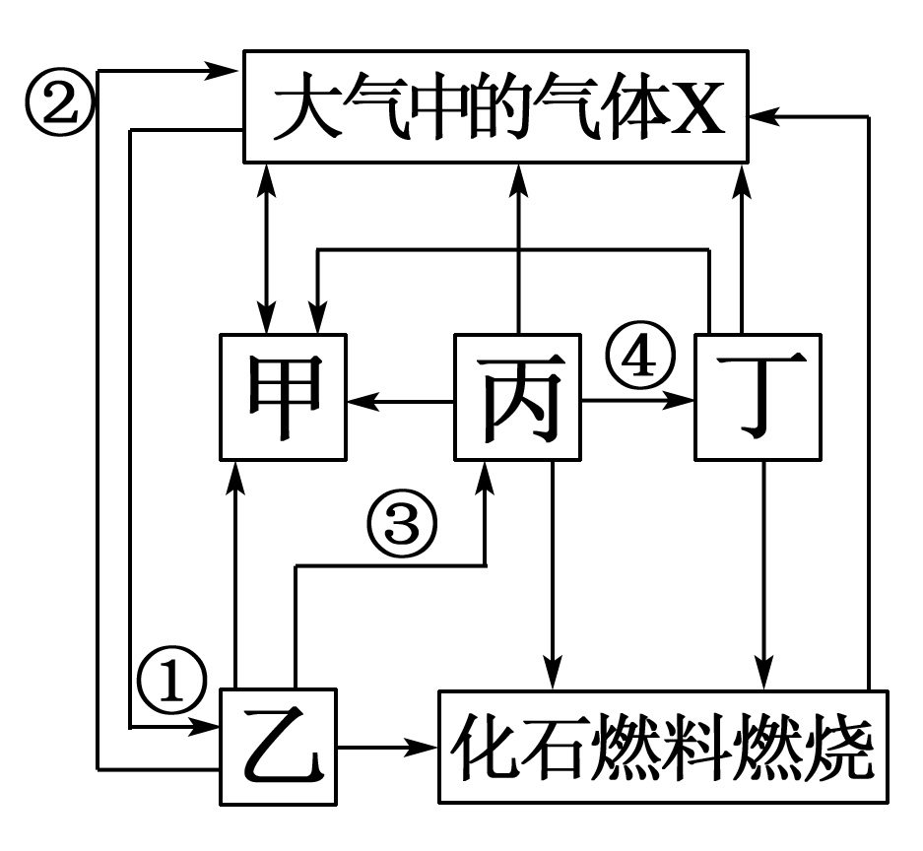
（1）生态系统的物质循环和能量流动沿着 进行的；能量在流经生态系统各营养级时，是 ，而不是循环流动。
（2）由于植被破坏、耕地退化，生态环境遭到破坏和大量化石燃料的燃烧，破坏了生态系统的 ，导致大气中 增加并引起温室效应。
（3）碳从无机环境进入生物群落的主要途径①是 ；碳主要以 的形式由丙进入丁。

（二）选考题：共45分。请考生从给出的3道物理题，3道化学题，2道生物题中每科任选一题做答，并用2B铅笔在答题卡上把所选题目的题号涂黑。注意所做题目的题号必须与所涂题目的题号一致，在答题卡选答区域指定位置答题。如果多做，则每学科按所做的第一题计分。
33． [选修3-3]（15分）
（1）（6分）关于固体与液体，下列说法正确的是 （填正确答案标号。选对1个得3分，选对2个得4分，选对3个得6分。每选错1个扣3分，最低得分为0分）
A．由于液体表面分子间距离大于液体内部分子间的距离，液面分子间只有引力，没有斥力，所以液体表面具有收缩的趋势
B．液晶既具有液体的流动体，又具有光学各向异性
C．不具有规则几何形状的物体一定不是晶体
D．有的物质能够生成种类不同的几种晶体，因为它们的物质微粒能够形成不同的空间结构
E．所有晶体都有固定熔点
（2）（9分）如图所示，封闭有一定质量理想气体的汽缸固定在水平桌面上，开口向右放置，活塞的横截面积为S。活塞通过轻绳连接了一个质量为m的小物体，轻绳跨在定滑轮上。开始时汽缸内外压强相同，均为大气压。汽缸内气体的温度，轻绳处在伸直状态。不计摩擦。缓慢降低汽缸内温度，最终使得气体体积减半，求：
（1）重物刚离地时气缸内的温度；
（2）气体体积减半时的温度；
O
V
P
（3）在下列坐标系中画出气体状态变化的整个过程。并标注相关点的坐标值。

34． [选修3-4]（15分）
（1）（6分）如图甲所示，为一列沿水平方向传播的简谐横波在t＝0时的波形图，图乙是这列波中质点p的振动图线，下列说法正确的是 （填正确答案标号。选对1个得3分，选对2个得4分，选对3个得6分。每选错1个扣3分，最低得分为0分）
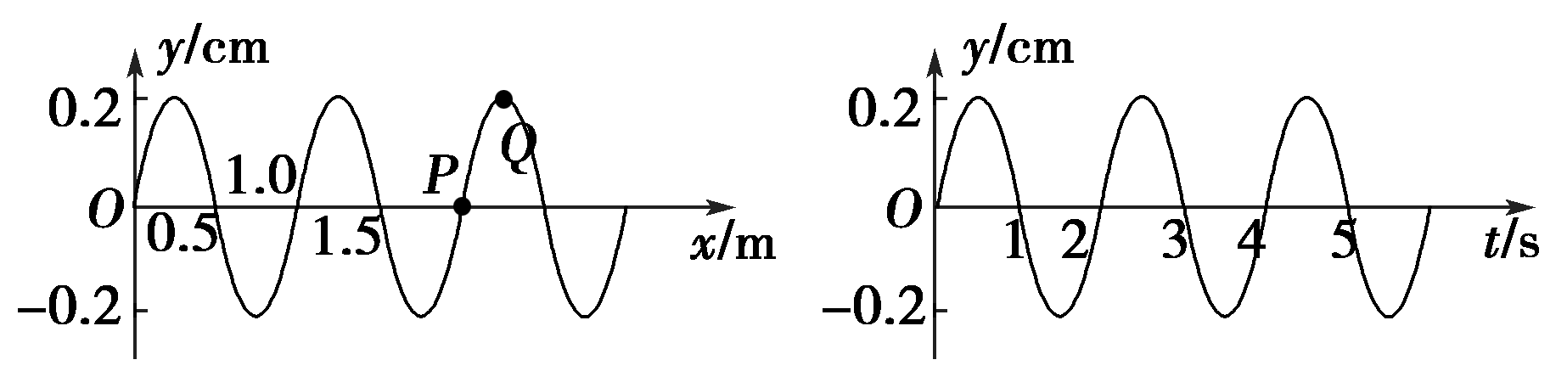
甲 乙
A．该波的波长为1.5m
B．该波的振幅为0.2cm
C．该波的传播速度为0.5 m/s
D．该波的传播方向向右
E．Q点（坐标为x＝2.25 m处的点）的振动方程为可能是：y＝0.2cos πt cm
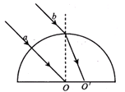
（2）（9分）半径为R的半球形介质截面如图所示，D为圆心，同一频率的单色光a、b相互平行，从不同位置进入介质，光线a在O点恰好产生全反射。光线b的入射角为45°，求：
①介质的折射率；
②光线a、b的射出点O与O′之间的距离。

35． [选修3-5]（15分）
（1） （6分）如图所示为氢原子的能级图。用光子能量为13.06 eV的光照射一群处于基态的氢原子，可能观测到氢原子发射的不同波长的光有 种，其中最短波长为 m（已知普朗克常量h=6.63×10^{－34} J·s）。
E/eV
0
-0.54
-0.85
-13.6
1
2
3
4
5
∞
n
-3.40
-1.51

（2）（9分）如图所示，一质量为m的光滑弧形槽固定在光滑水平面上，弧形槽的高为h，一质量为m的物块B静止放在光滑水平面上O点，B上连一轻弹簧，现让一质量也为m的物块从弧形槽的顶端由静止下滑，问：
（1）弹簧能获得的最大弹性势能多大？
（2）若弧形槽不固定，则物块A滑下后，与弹簧相碰，弹簧获得的最大弹性势能又为多大？
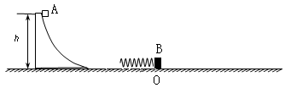

36. （15分）【化学与技术】海水资源丰富，海水中主要含有
等离子。合理利用海水资源和保护环境是我国可持续发展的重要保证。
Ⅰ．火力发电燃煤排放的会造成一系列环境和生态问题。利用海水脱硫是一种有效的方法，其工艺流程如下图所示：
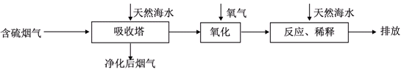
(1)天然海水的pH≈8，呈弱碱性。用离子方程式解释原因
___________________________________________________________。
(2)天然海水吸收了含硫烟气后，要用进行氧化处理，其反应的化学方程式是
_______________________________________。氧化后的“海水”需要用大量的天然海水与之混合后才能排放，该操作的主要目的是_________________________________。
Ⅱ．重金属离子对河流及海洋造成严重污染。某化工厂废水(pH=2.O，p≈1g·mL⁻¹)中含有等重金属离子，其浓度各约为0.01mol·L⁻¹。排放前拟用沉淀法除去这两种离子，查找有关数据如下：
难溶电解质
 | 8.3×10⁻¹⁷ | 5.6×10⁻⁸ | 6.3×10⁻⁵⁰ | 7.1×10⁻⁹ | 1.2×10⁻¹⁵ | 3.4×10⁻²⁸
(3)你认为往废水中投入________ (填字母序号)，沉淀效果最好。
A． B． C． D．
(4)如果用生石灰处理上述废水，使溶液的pH=8.0，处理后的废水中=______。
(5)如果用食盐处理其只含的废水，测得处理后废水中的质量分数为0.117﹪。
若环境要求排放标准为低于1.O×lO⁻⁸mol·L⁻¹，问该工厂处理后的废水中=____________，是否符合排放标准________ (填“是”或“否”)。已知=1.8×l⁻¹⁰mol²·L²。

37.（15分）【物质结构与性质】
–O
–Ti
第四周期过渡元素Mn、Fe、Ti可与C、H、O形成多种化合物。
（1）下列叙述正确的是 。（填字母）
A．CH₂O与水分子间能形成氢键
B．CH₂O和CO₂分子中的中心原子均采用sp²杂化
C．C₆H₆分子中含有6个键和1个大键，C₆H₆是非极性分子
D．CO₂晶体的熔点、沸点都比二氧化硅晶体的低
（2）Mn和Fe的部分电离能数据如下表：
元 素 |  | Mn | Fe
电离能  /kJ·mol^{－1} | I₁ | 717 | 759
电离能  /kJ·mol^{－1} | I₂ | 1509 | 1561
电离能  /kJ·mol^{－1} | I₃ | 3248 | 2957
Mn元素价电子排布式为 ，气态Mn^{2＋}再失去一个电子比气态Fe^{2＋}再失去一个电子难，其原因是 。
（3）根据元素原子的外围电子排布的特征，可将元素周期表分成五个区域，其中Ti属于 区。
（4）Ti的一种氧化物X，其晶胞结构如上图所示，则X的化学式为 。
（5）电镀厂排放的废水中常含有剧毒的CN－离子，可在X的催化下，先用NaClO将CN－氧化成CNO－，再在酸性条件下CNO－继续被NaClO氧化成N₂和CO₂。
① H、C、N、O四种元素的电负性由小到大的顺序为 。
② 与CNO－互为等电子体微粒的化学式为 （写出一种即可）。
③ 氰酸（HOCN）是一种链状分子，它与异氰酸（HNCO）互为同分异构体，其分子内各原子最外层均已达到稳定结构，试写出氰酸的结构式 。
38.（15分）【有机化学基础】
氯贝特是临床上一种降脂抗血栓药物，其结构如下图所示：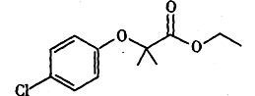
它的一条合成路线如下：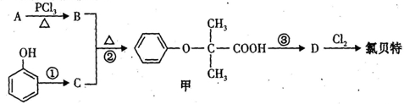
提示：（图中部分反应条件及部分反应物、生成物已略去）
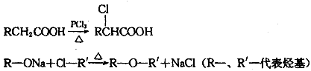
（1）氯贝特的分子式为__________________
（2）若8．8gA与足量NaHCO₃溶液反应生成2．24L CO₂（标准状况），且B的核磁共振氢谱有两个峰，则A的结构简式为______, B中含有的官能团名称为______
（3）要实现反应①所示的转化，加入下列物质不能达到目的的是____________
a．NaOH b．Na₂CO₃ c NaHCO₃ d．CH₃COONa
（4）反应②的反应类型为______ ,其产物甲有多种同分异构体，请判断同时满足以下条件的所有同分异构体X有______种
①1,3, 5—三取代苯；
②属于酯类且既能与FeCl₃溶液显紫色，又能发生银镜反应；
③1molX最多能与3molNaOH反应。
（5）反应③的化学方程式为________________________

39．（15分）在学习了传统发酵技术后，某同学利用新鲜的葡萄汁来尝试制作果酒和果醋,选用了如下图所示装置,请据图回答下列问题。
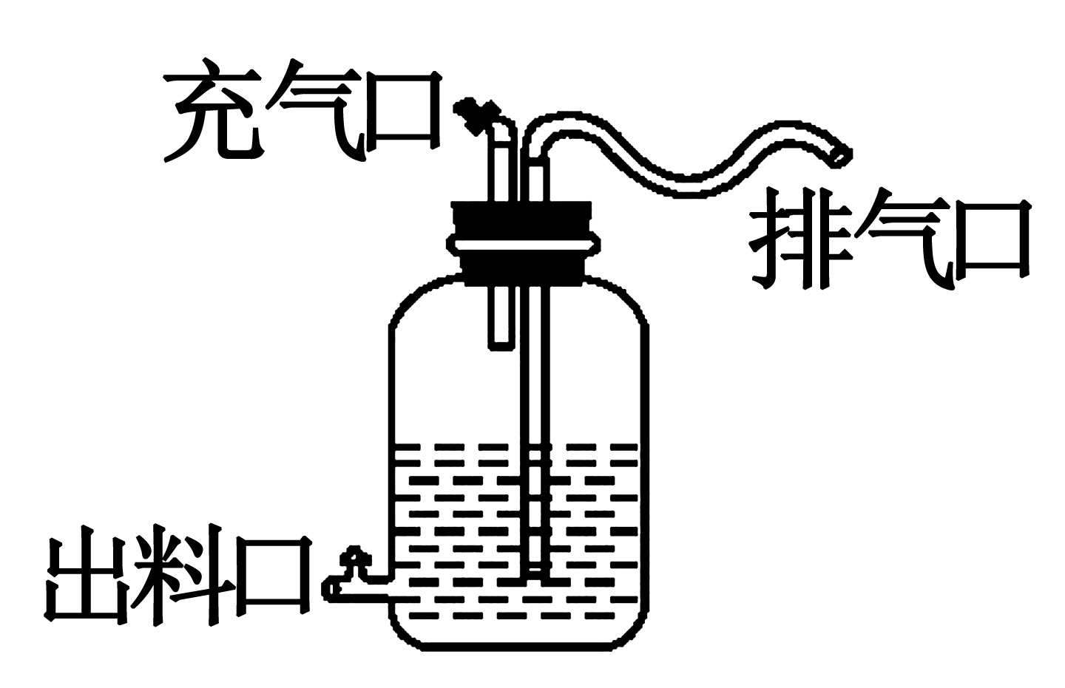
（1）仔细观察装置,若用于制作果酒,装置中有两处不妥，请改正：① ,②
（2）在制作果酒和果醋时,充气口的使用方法是 。
（3）排气管用弯曲细长的玻璃管或弯曲的长胶管与瓶身相连,原因是 。
（4）出料口的作用是 。
（5）接种醋酸菌,需升高温度到 ℃,并且需要通气,这是因为醋酸菌为 。与醋酸菌相比较,酵母菌在细胞结构上最大的特点是 。

40．（15分）我国自主研发的转基因抗虫水稻“华恢1号”获得农业部颁发的安全证书。
下图表示该抗虫水稻培育流程，据图回答问题。
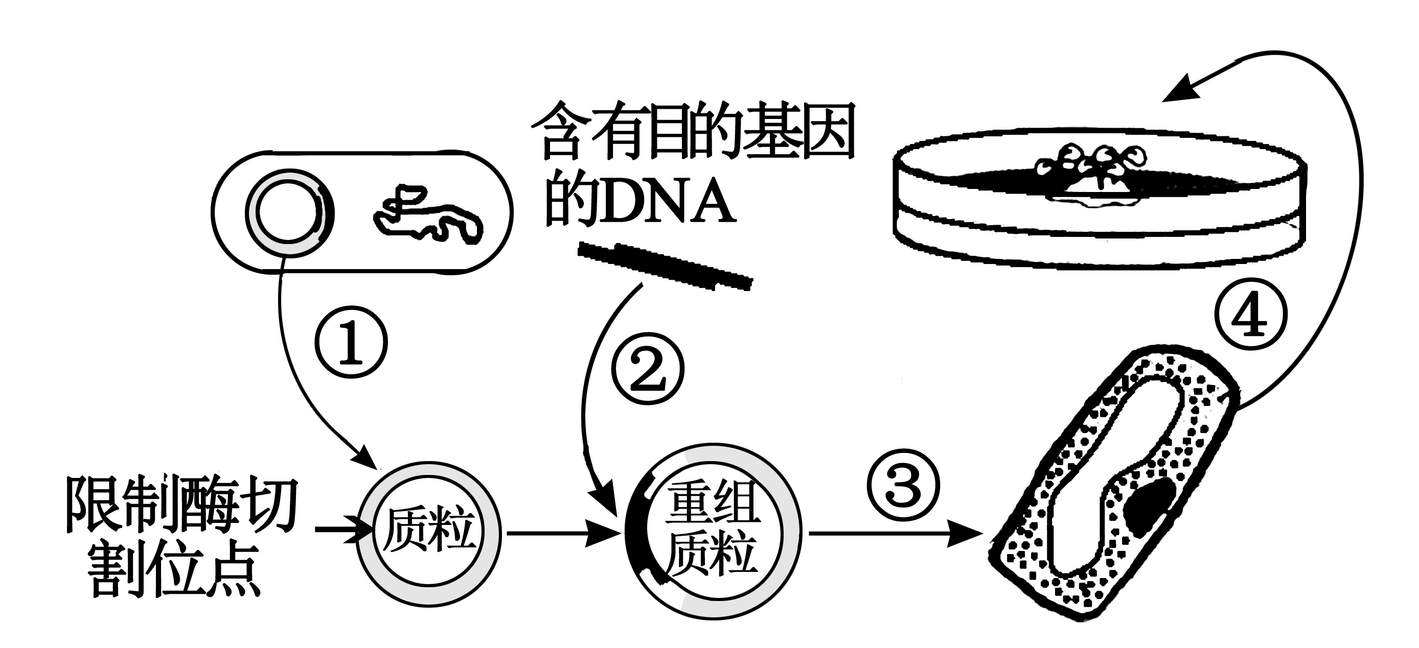
（1）过程②将目的基因与质粒连接后，需要通过 使质粒的切口与目的基因切口黏合。
（2）整合了目的基因的重组质粒即基因的表达载体，在组成上除含有目的基因、启动子、终止子，还应含有 。
（3）将重组质粒导入水稻细胞过程可以采用的方法是 。
（4）将单个细胞培育成植株如图过程④所示，该过程运用了细胞工程中的 技术，该技术的理论依据是 ；将单个细胞培育成植株的过程中，关键步骤是利用含有一定营养和激素的培养基诱导植物细胞进行 、 。
（5）为了检测获得的水稻幼苗是否具有抗虫的特性，可采用的方法是 。

远飞学校新课标1高考压轴卷
理综生物参考答案
1. 【答案】A
【解析】酶的化学本质为蛋白质或RNA，其中RNA的元素组成与DNA的相同；胰岛素、抗体为蛋白质，但雄性激素的化学成分为脂质；纤维素是多糖，而麦芽糖为二糖；蛋白质可与双缩脲发生紫色反应，而氨基酸与之不会发生反应。

2.【答案】D
【解析】在高等哺乳动物的精巢中，既可以发生减数分裂，也可以发生有丝分裂，所以图中AB段可能是有丝分裂间期中的DNA复制,也可能是减数第一次分裂前的间期；BC段可以存在同源染色体；CD段变化的原因是着丝点的断裂；图中的DE段细胞中的染色体与DNA的数量之比为1；所以两者数量一定相等。
3. 【答案】B
【解析】物质运输速度受载体影响可以是主动运输，也可以是协助扩散；葡萄糖进入红细胞的方式为协助扩散，进入组织细胞的方式为主动运输；水的运输方式是自由扩散，不需要消耗能量；某物质进入细胞时消耗能量，则该运输方式为主动运输或胞吞。
4. 【答案】D
【解析】在该实验中，B琼脂块的相关实验是对照试验；引起③④弯曲生长的原理是影响生长的物质能由顶端向下运输到尖端下面的伸长区，促进胚芽鞘的生长；单侧光照射使胚芽鞘弯曲生长的原理是单侧光使生长素横向运输，背光侧比向光侧较多；该实验只能证明生长素能促进胚芽鞘尖端以下部分的生长，但没有说明该物质具有两重性。
5. 【答案】D
【解析】结构①是线粒体，将丙酮酸彻底氧化分解；结构②为中心体，没有膜结构；图示为高等生物细胞的部分结构，且有中心体，说明此高等生物应为动物，细胞分裂过程中不会有细胞壁的形成；结构④是核糖体，是合成蛋白质的场所。
6. 【答案】B
【解析】使用显微镜时，应先用低倍镜观察，再用高倍镜观察；观察植物有丝分裂实验中，细胞经解离，已经没有活性；用双缩脲试剂鉴定蛋白质时，应先加入NaOH溶液，摇匀后再加入CuSO₄溶液；叶绿体中不同色素在层析液中溶解度不同，可利用纸层析法进行分离

29. 【答案】（11分，除特殊说明外，毎空1分）
（1）5 2 乳酸
（2）1、3、4
（3）ADP和Pi ATP和[H]
（4）①夜间温度相同时，夜间消耗的有机物量相同；在相同夜温时，A曲线比B曲线的日温高，生产的有机物多，有机物积累量多，利于茎的生长（2分）②否 曲线A（2分）
【解析】从题图中可以看出：5、6过程在叶绿体中进行，3、4过程在线粒体中进行，1过程发生在细胞质基质中。所以1为呼吸作用第一阶段，2为无氧呼吸第二阶段，5为光反应，6为暗反应，3为有氧呼吸的第二阶段，4为有氧呼吸的第三阶段。植物除甜菜块根、马铃薯块茎、玉米胚乳无氧呼吸产物是乳酸外，无氧呼吸产物一般为酒精。动物无氧呼吸的产物为乳酸。A、B为呼吸作用产物分别是丙酮酸、[H]；C、D为光合作用过程产物，分别为ADP和Pi、ATP和[H]。对于两条曲线的分析，关键是分析光合作用与细胞呼吸的关系，夜间只进行细胞呼吸，消耗有机物，当夜间温度为5℃时，A曲线的日温高，积累的有机物多，而B曲线的日温低，不利于光合作用的进行，积累的有机物少，因此，曲线A反映出的茎的生长速率比曲线B反映出的茎的生长速率要快；当温度过高时，光合作用会因为酶的活性受温度的影响而降低，因此并不是昼夜温差越大越好。

30. 【答案】（10分，除特殊注明外，每空1分）
（1）反射弧 D
（2）兴奋或抑制
（3）轴突末梢
（4）树突或胞体 蛋白质
（5）不能 能 不能 反射活动必需经过完整的反射弧进行（2分）
【解析】（1）神经调节的基本方式是反射，完成反射的结构基础是反射弧。（2）上一个神经元释放的神经递质对不同的神经元所起的作用不同，所以可能使下一个神经元兴奋，也可能是抑制。（3）神经元之间因有突触结构，导致传导是单向的。在动物体内，神经纤维上神经冲动的传导方向总是由胞体传向轴突末梢。（4）突触一般包括两种形，即：轴突——树突型，轴突——胞体型，所以突触后膜可能是树突或胞体的膜。（5）刺激A端，兴奋无法传到效应器，不能引起左后肢的收缩；刺激B端，兴奋可以传到效应器，能引起左后肢的收缩，但是该活动的进行，没有中枢神经系统的参与，不符合反射的定义，不能称为反射。
31. 【答案】（12分，除特殊注明外，每空2分）
（1）aaBB AAbb
（2）7 3/13
（3）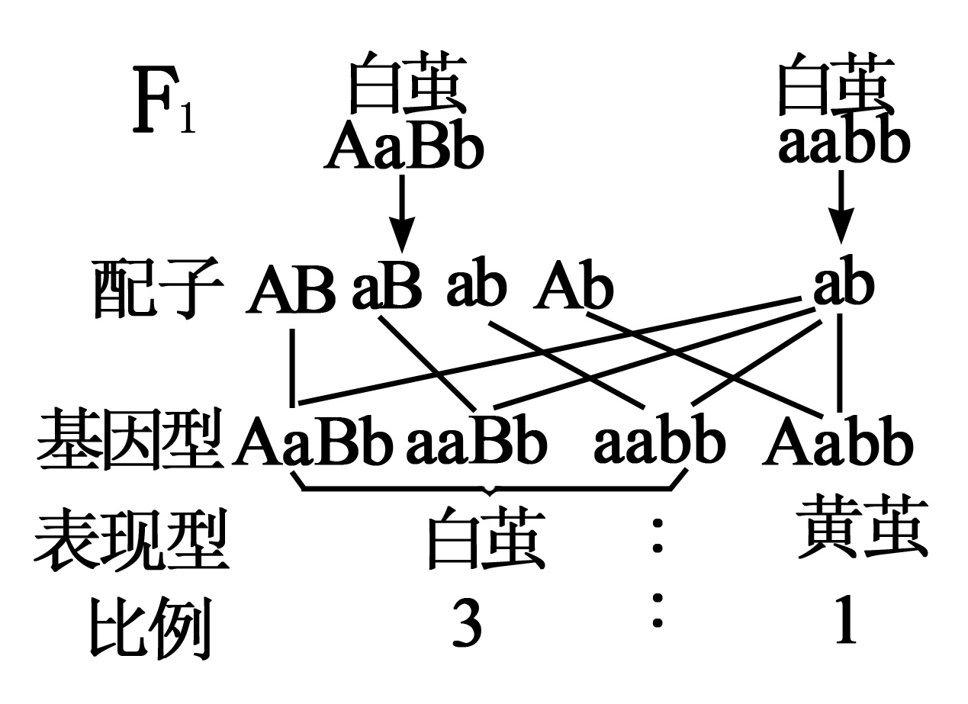（4分）
【KS5U解析】（1）根据F₁产生F₂的性状分离为13:3，可以得出F₁的基因型为AaBb,结合题干和F₁的表现型即可得出结白茧和结黄茧的亲本基因型分别为aaBB和AAbb。（2）F₂中共有9种基因型，其中AAbb和Aabb表现为黄茧，所以表现为白茧性状的基因型有7种，其中纯合子为AABB；aaBB和aabb,占所有白茧的比例为3/13。（3）F₁的基因型为AaBb,进行测交的遗传图解如下：
32. 【答案】（6分，每空1分）
（1）食物链和食物网 单向流动和逐级递减
（2）碳平衡 CO₂
（3）光合作用 含碳有机物
【解析】（1）食物链和食物网，是生态系统的营养结构，生态系统的物质循环和能量流动沿着这种渠道进行的；能量流动的特点是单向的、逐级递减的。（2）过度的人工碳排放，使碳的释放量大于吸收量，导致大气中CO₂增多，产生温室效应。（3）大气中的CO₂主要通过绿色植物的光合作用进入生物群落，又以含碳有机物形式从上一营养级传递到下一营养级。

39. 【答案】（15分，除特殊注明外，每空2分）
（1）该装置错误有两点：充气口应插入液面下一定深度；出气口管口应在液面上方离液面一段距离。如图:
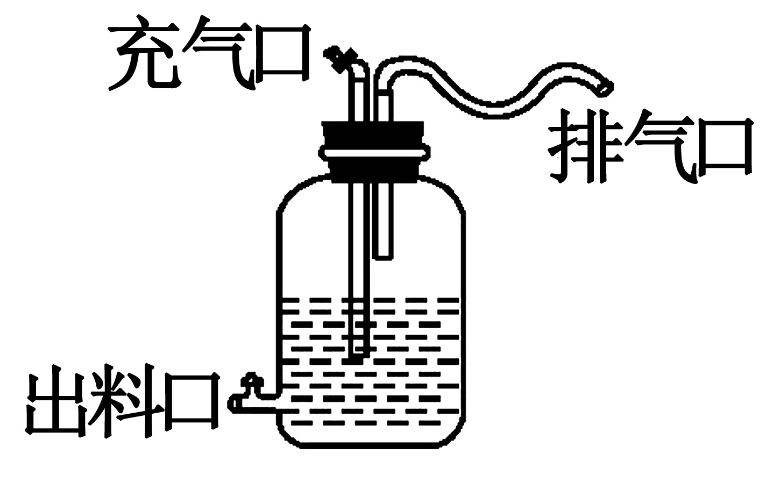
（2）在制作果酒时,充气口应该密封,否则外界气体会通过充气口进入瓶内,影响酵母菌的无氧呼吸,即影响酒精产量，在制作果醋时,充气口应接气泵,不断充入空气。
（3）既能防止空气中微生物污染发酵液,又能使瓶内气体顺利排出。
（4）出料口是用来取样的,发酵过程中需定时检测发酵产物的浓度及菌体数量,还可用来排出废料。
（5）30~35 好氧型细菌 以核膜为界限的细胞核（1分）
【解析】本题考查果酒、果醋简易装置的组成、应用及注意事项。制作果酒果醋简易装置的基本组成包括发酵瓶、橡皮塞、充气口、排气口及出料口。发酵装置清洗消毒后,将发酵液从瓶口装入,预留发酵瓶1/3空间,塞紧橡皮塞,密封出料口,充气口玻璃管应插在发酵液深处,排气口应离开液面一段距离,以防发酵产生的泡沫堵塞排气口。在果酒制作时,充气口应关闭,排气口的外端管口向下,防止外界杂菌进入发酵瓶的同时,能及时排出瓶中废气。装置中出料口除排出废料外,还可以用来提取发酵过程中的液体,检测发酵产物浓度及菌体数量。醋酸杆菌属于好氧菌,代谢的适宜温度为30~35℃。因为酒精是酵母菌通过无氧呼吸产生的,所以在发酵开始时需要密封发酵装置,为酵母菌提供一个无氧环境。醋酸菌是原核生物,但酵母菌是真核生物,二者的细胞结构主要区别在于有无以核膜为界限的细胞核。
40. 【答案】（15分，除特殊注明外，每空2分）
（1）DNA连接酶
（2）标记基因（1分）
（3）花粉管通道法（或农杆菌转化法,或基因枪法）
（4）植物组织培养 植物细胞的全能性 脱分化 再分化
（5）将虫子释放在水稻幼苗实验田里,观察水稻幼苗生长情况
【解析】（1）质粒与目的基因连接需要DNA连接酶催化。（2）基因表达载体（重组质粒）包括目的基因、启动子、终止子和标记基因。（3）目的基因导入植物细胞有花粉管通道法、农杆菌转化法和基因枪法。（4）过程④是植物的组织培养，其理论依据是植物细胞的全能性，该过程包括脱分化和再分化。（5）检测水稻幼苗是否具有抗虫的特性，将虫子释放在水稻幼苗，观察其生长情况。若能正常生长，说明具有抗虫的特性。

远飞学校新课标1高考压轴卷
理综化学参考答案
7.C 解析：A.明矾溶于水，电离出铝离子，铝离子水解形成氢氧化铝胶体，具吸附作用可以用来吸附水中的色素杂质等。B.HF酸可用来腐蚀玻璃。C．无水乙醇与水互溶，不能做萃取剂,则C错误。D．形成原电池，保护钢铁船体。
8.D分析该模型，四键黑色为碳，两键灰色为氧，单键小原子为氢，则D错误。
9.B.分析图表，则元素依次为X为氧，Y为钠，Z为铝，W为硫，R为氯。A．原子半径Y>Z>X.B．氢氧化钠与氢氧化铝能够反应，则B正确。C三氧化硫的水化物为硫酸，为共价化合物。D气态氢化物的稳定性，非金属性氯大于硫，故氯化氢比硫化氢稳定。
10.B.铬铁矿中，铬显＋2价，铁显＋3价，则氧化1mol铬铁矿转移电子为4＋3×2＝10mol,则耗氧气为10/4＝2.5mol
11.D.K_{sp}为温度的常数，温度不变，则K不变，故A不正确。向氢氧化镁澄清饱和溶液中加入少量氯化氨固体，铵根离子导致Mg(OH)₂(s)Error: Reference source not foundMg₂+(aq)＋2OH-(aq)平衡向正反应方向进行，则镁离子浓度增大。C，二者的K_{sp}写法相同，故可以直接比较，氢氧化镁的溶解能力更小。 D，氢氧化镁饱和溶液中，镁离子溶液约为10－4mol·L^{－1}，而混合后，F－浓度为0.05mol·L^{－1},则c(Mg^{2＋})×c(F－)²=10^{－4}×0.05²=2.5×10^{－7}>7.4×10^{－11},则能生成氟化镁沉淀。
12.C C₅H₁₀O氧化酸化后，得到C₅H₁₀O₂，含有醛基，又能够与钠反应，则含有羟基，则其同分异构体有8种
13.D 乙烷不能发生加成反应，A不对。苯不能使酸性高锰酸钾溶液退色，B不对。蔗糖不属于天然高分子化合物。D，乙醇与饱和碳酸钠溶液互溶，乙酸与碳酸钠溶液能够放出气体，乙酸乙酯与碳酸钠溶液不互溶，分层，则D正确。

26.解析：检验乙二酸受热分解产物一氧化碳、二氧化碳及水，则为防止干扰实验，先除去草酸，用冰水混合物冷凝法，再检验水，因为检验二氧化碳时，会带入水，故必须先检验水。再通过澄清石灰水，检验二氧化碳，再通过碱石灰，除去二氧化碳和水，以提高一氧化碳的浓度及除水，以使一氧化碳与氧化铜顺利反应，然后，再通入澄清石灰水，检验产物二氧化碳，证明有一氧化碳产生。其现象是氧化铜由黑色变红色，第二个澄清石灰水变浑浊。点燃B处酒精灯之前，必须先验纯，再点燃。猜想二，要验证草酸为弱酸，草酸晶体使含有酚酞的氢氧化钠溶液退色，只能说明草酸具有酸性，不能说明是弱酸，A不对。若测定相同浓度的草酸与硫酸溶液反应，二者都是二元酸，若草酸pH比硫酸溶液大，则说明草酸是弱酸，B对。草酸钠溶液，水解显碱性，则证明是弱酸。若与碳酸钠溶液反应生成二氧化碳，只能说明草酸酸性比碳酸强，不能证明是弱酸。0.02mol草酸晶体与0.02mol的氢氧化钠溶液充分反应，生成草酸氢钠的酸式盐，而呈酸性，则电离为主,则可以排出溶液中离子浓度顺序： c(Na⁺)＞c(HC₂O₄－)＞c(H⁺)＞c(C₂O₄^{2－})＞c(OH－)。猜想三，根据氧化还原反应，可以推测其离子方程式为：2MnO₄－＋5H₂C₂O₄＋6H＋＝2Mn^{2＋}＋10CO₂↑＋8H₂O
【答案】（13分）
⑴ ①C E（2分）；
② 除去气体中的二氧化碳，提高CO浓度（2分） 收集D处气体，置于酒精灯火焰部，若发出“噗”的声音，再点燃酒精灯（或收集D处气体，检验CO的纯度）（2分） 黑色固体变成红色，且澄清石灰水变浑浊（1分）；
③ 没有一氧化碳尾气处理装置（2分，其它合理答案也给分）；
⑵ BC（2分，多选不得分）；
⑶ c(Na⁺)＞c(HC₂O₄－)＞c(H⁺)＞c(C₂O₄^{2－})＞c(OH－)（2分）；
⑷ 2MnO₄－＋5H₂C₂O₄＋6H＋＝2Mn^{2＋}＋10CO₂↑＋8H₂O（2分）；
⑸ ② ×100％
（或×100％、％）（2分）
27.解析：（1）锌锰干电池，负极是锌，用来生产硫酸锌，副产物是氢气，则可以用来还原锰粉。（2）盖斯定律，可得。（3）根据质量守恒定律，可以得出化学方程式。（4）氧化Fe^{2＋}，最好的氧化剂是双氧水，不会引入新的杂质。Fe^{3＋}沉淀范围2.7－3.7，3.7时会完全沉淀，故将pH调节到3.7－8.6之间，使Fe^{3＋}沉淀完全。(5)电解硫酸锰得二氧化锰，则二价锰离子失电子，在电解池阳极反应。Mn²⁺+ 2 H₂O -2e⁻= MnO₂ +4H⁺
[答案]
（15分）（1）用电池外壳锌皮与硫酸作用生产硫酸锌时产生的氢气（2分）
（2）MnO₂(s)+C(s) = MnO(s)+CO(g) △H=54.2kJ·mol⁻¹ （3分）
（3）1； MnCO₃↓；1；H₂O；1；CO₂↑（全对给3分）
（4）H₂O₂（或其他氧化剂）（2分）； 3.7~8.6（2分）
(5)Mn²⁺+ 2 H₂O -2e⁻= MnO₂ +4H⁺(3分)
28.（15分）解析：通过图像，可以读出反应的限度。（1）说明反应达平衡状态，则A若二氧化碳的体积分数在混合气体中保持不变，则为平衡状态。而B，密度不随时间变化的话，本来此体系质量不变，体积不变，即使未平衡，密度也不会变。C同向不能判断平衡。D，浓度之比不能判断是否平衡。若使此比例增大，平衡向正反应方向移动，则降温，才可以。充入He，不改变平衡，将水从体系中分离，则平衡向正反应方向移动，生成更多的甲醇，而再充入相同量的二氧化碳与氢气气体，则相当于增大压强，平衡向正反应方向移动。故选C D. K③通过计算，可得出K值，注意一定要用浓度来计算。计算得K＝16/81，若要将K增大，等于1，K则必须降低温度。注意，改变K值只能是温度，压强和浓度不会改变K值。(2)甲醇燃料电池，分析H＋移动方向可知，阳离子向正极移动，则M为负极，N为正极，b通入为甲醇，C通入为O₂。M区电极反应式为：CH₃OH－6e－＋H₂O＝CO₂＋6H＋ 。电解饱和食盐水2Cl－+2H₂O H₂↑+Cl₂↑+2 OH－。溶液为0.3L，OH－浓度为0.1mol·L^{－1}，则转移的电子数为0.1×0.3＝0.03mol，则根据电荷守恒知，耗甲醇0.16g。
[答案]
（1）①A (2分) ②CD（2分）
③0.20或（2分） C (2分)
（2）①CH₃OH－6e－＋H₂O＝CO₂＋6H＋ （2分）
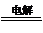
②2Cl－+2H₂O H₂↑+Cl₂↑+2 OH－（3分） 0.16g（2分）
36. 解析：I．天然海水因含有CO₃^{2－}、HCO₃－等水解而呈弱碱性。利用该性质可用海水吸收工业尾气中的二氧化硫，试纸转化为亚硫酸及其盐，在经氧化试纸转化为硫酸及其盐，最后稀释后排放。
Ⅱ．（3）由表中数据看出Ag₂S、PbS的Ksp数量级最小，且远远小于其他物质，故加入硫化物使Ag＋、Pb^{2＋}转化为Ag₂S、PbS而除去。
（4）==
（5）c（Cl－）=c(NaCl)==0.02mol·L^{－1}
c（Ag＋）===。
答案：
（1） 或

（2） 中和、稀释经氧气氧化后海水中生成的酸
（3）B
（4）
（5） 是
37. 解析：（1）CO₂分子中的中心原子均采用sp杂化，B项错误；苯分子中每个碳原子中的三个sp2杂化轨道分别与两个碳原子和一个氢原子形成σ键，同时每个碳原子还有一个未参加杂化的2p轨道,它们均有一个未成对电子，这些2p轨道相互平行,以 “肩并肩”方式相互重叠,形成一个多电子的大π键，C项错误；二氧化碳为分子晶体，而二氧化硅为原子晶体，D项正确。
（3）Ti原子最后外围电子最后填入的为d轨道，故Ti属于d区。
（4）1个晶胞中，Ti原子个数为：1+8×=2，O原子个数为：2+2×2×=4，原子个数比为1:2，故其化学式可写为： TiO₂。
（5）根据价键规则：氢原子形成一条化学键，氮原子形成3条化学键，氧原子形成2条化学键，而碳原子形成4条化学键，可写出氰酸的结构式
答案： （1） A D
（2）3d⁵4s² Mn^{2＋}转化为Mn^{3＋}时，3d能级由较稳定的3d⁵半充满状态转变为不稳定的3d⁴状态（或Fe^{2＋}转化为Fe^{3＋}时，3d能级由不稳定的3d⁶状态转变为较稳定的3d⁵半充满状态。）
（3）d区 （4） TiO₂
（5）① H＜C＜N＜O ②CO₂（N₂O）、SCN
③ N≡C—O—H
38. （15分）【解析】结合题中信息，从甲逆推可知B为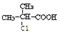，C为，再逆推可得A的结构简式为。（3）由几种酸的酸性：CH₃COOH>H₂CO₃>>HCO₃－可知，只有a、b符合题意。（4）依题意，符合条件的同分异构体还必须含有酚羟基，和酯结构，且为酚-酸酯，故有两种结构。（5）由氯钡特的结构简式逆推可知甲→D为酯化，D→氯钡特为氯代。 评分标准：（4）问同分异构体3分，其他每空2分。

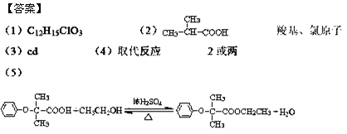

远飞学校新课标1高考压轴卷
理综物理参考答案
14.C 解析：整体用牛顿第二定律，地面对斜面的静摩擦力$f={\text{macos45}}^{0}$，${\text{mgsin45}}^{0}+μ{\text{mgcos45}}^{0}=\text{ma}$，解得$μ=0\text{.}4$
15.B 解析：根据对称性可知，四个电荷在P点产生的场强大小也为E₁，且方向在PQ连线上，由于根据对称性可知，A、D两个点电荷在Q点产生的场强大小也为E₂，且和B、C在Q点产生的场强方向相反，设每个电荷带电量为q，由几何关系可知，B、C到Q的距离等于圆的半径，根据电场叠加有，$\frac{\sqrt{2}}{2}k\frac{q}{R^{2}}−E_{2}=E_{1}$，$q=\frac{\sqrt{2}(E_{1}+E_{2})R^{2}}{k}$，B项正确.
16.B 解析：当摆到竖直位置时，AB切割磁感线的瞬时感应电动势E＝B·2a·[（v+)）＝Bav.由闭合电路欧姆定律，U_{AB}＝$\frac{E}{R+\frac{R}{4}}$·＝Bav，故选A.
17．B 解析：根据$G\frac{\text{Mm}}{r^{2}}={mω}^{2}r=m(\frac{2π}{T})^{2}r=\frac{{\text{mv}}^{2}}{r}=\text{ma}$可得，，，，可见，轨道半径较小的“嫦娥二号”的线速度、加速度和角速度均较大，而周期较小。本题答案为B.
18.A 解析：设板长为L，则平抛的水平位移为$x=\text{Lcos}θ=v_{0}t$，竖直方向的分位移为$y=L\text{sin}θ=\frac{1}{2}{\text{gt}}^{2}$，解得$t=\frac{2v_{0}\text{tan}θ}{g}$，代入$\text{Lcos}θ=v_{0}t$可得$v_{0}=\text{cos}θ\sqrt{\frac{\text{gL}}{2\text{sin}θ}}$，A项正确.
19．ACD解析：s闭合，副线圈所接电阻减小，副线圈电流增大，原线圈电流增大，因而原线圈的输入功率增大，选项A、D正确。电阻上的电压增大，因而并联电路两端电压减小，通过的电流减小，R₂消耗的功率减小，选项B错误，选项C正确。
20.AC解析：极板间电场竖直向下，小球最初静止，受到电场力与重力平衡，即电场力向上，故小球带负电，选项A正确；两开关均闭合时，电路中总电阻为；极板间电势差，小球静止时满足，解得，选项B错误；S₂断开后，极板间电势差，小球受到电场力减小而向下极板运动，与下极板碰后恰好运动至上极板，设碰后小球电量为，对全程用动能定理有，解得，故小球电量增加，选项C正确D错误。
21.AC 解析：由球的受力情况可知，球的加速度一定向左，但车有可能向右做减速运动，A项错误；只有当BC绳的拉力为零时，车的加速度为$\text{mgtan}θ$，B项错误；由于竖直方向的合力为零，因此AC绳的拉力在竖直方向上的分力一定等于球的重力，C项正确，由于AC绳上的拉力不变，而BC绳的拉力会随着车的加速度的变化而变化，有可能大于AC绳的拉力，D项错误。
22. （1）D （3分）（2）ABDE（4分）
解析：（1）验证平行四边形定则是采用等效法，对两次拉伸橡皮条的要求是：将橡皮条和细绳的结点拉到相同位置，选项D正确。
（2）两细绳套不必须等长，选项C错误。
23.答案：（1）0.725(0.723～0.727)（2分）
（2）①A（1分）
②电阻率与金属丝横截面积之比（1分）
③4.2×10⁻⁷Ω•m(4.0×10⁻⁷Ω•m～4.5×10⁻⁷Ω•m) （2分）
（4）没有影响（2分）
解析：（1）根据螺旋测微器读数规则，该电阻丝直径的测量值d=0.5mm+0.225mm=0.725 mm；
（2）①由于电阻丝的电阻约为20Ω，电池组E的电动势为3.0V ，电路中电流小于0.15A，所以实验中电流表应选择A₁。
②$由R=ρ\frac{L}{S}=\frac{ρ}{S}L$可知，图线斜率表示电阻率与金属丝横截面积之比
③图线的斜率k=1Ω/m，则该金属丝电阻率ρ =kS=kπd²/4=4.2×10⁻⁷Ω•m.
（3）由于电流表内阻的存在不影响图线斜率，所以对电阻率的测量结果不会产生影响。

24.解析：（1）环与杆底座刚好要分离时环对底座的作用力刚好为零，即弹簧的弹力为零，这时弹簧处于原长，这个过程运动的位移为x
$x=\frac{1}{2}{\text{at}}^{2}$（1分）
$t=\sqrt{\frac{2x}{a}}$（1分）
（2）刚开始时力F最小，${\text{kx-mg-F}}_{1}=\text{ma}$（2分）
解得最小值 $F_{1}=\text{kx-mg-ma}$（2分）
刚要离开时，F最大，$F_{2}−\text{mg}=\text{ma}$（2分）
解得F最大值 $F_{2}=\text{mg}+\text{ma}$（2分）
（3）环离开杆的底座时，速度为$v=\sqrt{\text{2ax}}$（1分）
然后做竖直的上抛运动，刚好到杆顶速度为零
则杆长为 $L=\frac{v^{2}}{2g}=\frac{a}{g}x$（2分）
25.解析：设质子在磁场I和II中做圆周运动的轨道半径分别为$r_{1}$、$r_{2}$，区域II中磁感应强度为，由牛顿第二定律知$\text{Bqv}=m\frac{v^{2}}{r_{1}}$ （1分）
Q x
y
30⁰
30⁰
P
O
60⁰
A
C
（1分）
质子的运动轨迹如图示，由几何关系知质子从C点出
磁场I时速度方向与$\text{OP}$的夹角为${\text{30}}^{0}$，所以质子在区域II中的轨迹为$\frac{1}{4}$圆周，质子在区域中质子在区域Ⅰ中运动轨迹对应的圆心角为${\text{60}}^{0}$， $\text{OC}=r_{1}$ （2分）
所以$r_{2}=\frac{r_{1}}{2}$ （2分）
即 （2分）
（2）Q点到O点距离为$x=r_{1}\text{cos}{\text{30}}^{0}+r_{2}$ （2分）
即 $x=\frac{\sqrt{3}+1}{2}\frac{\text{mv}}{\text{Bq}}$ （2分）
（3）质子进入第四象限做类平抛运动，有$\sqrt{3}v=\frac{\text{qE}}{m}t$ （2分）
$x=\frac{1}{2}×\frac{\text{qE}}{m}×t^{2}$ （2分）
联立得$E=\frac{3(\sqrt{3}−1)\text{Bv}}{2}$ （3分）

33.（1）BDE 解析：由于液体表面分子间距离大于液体内部分子间的距离，液面分子间引力大于斥力，液体表面具有收缩的趋势，A项错误；液晶既具有液体的流动体，又具有光学各向异性，B项正确；多晶体不具有规则几何形状，C项错误；单晶体有固定形状，而多晶体没有固定形状，C项错误；晶体的外形、物理性质都是由晶体的微观结构决定的，D项正确；晶体与非晶体的区别就是有固定的熔点，E项正确。
（2）（1）P₁=P₀，$P_{2}=P_{0}−\frac{\text{mg}}{S}$ （1分）
等容过程：$\frac{p_{0}}{T_{0}}=\frac{p_{0}−\frac{\text{mg}}{s}}{T_{1}}$ （2分）
$T_{1}=\frac{(p_{0}−\frac{\text{mg}}{s})}{P_{0}}T_{0}$ （1分）
P
V
O
V
V/2
P₀
P₀－
（2）等压过程：$\frac{V}{T_{1}}=\frac{\frac{V}{2}}{T_{2}}$ （2分）
$T_{2}=\frac{p_{0}−\frac{\text{mg}}{s}}{2p_{0}}T_{0}$ （1分）
（3）如图所示（共2分）
34.（1）BCE 解析：该波的波长为1.0m，A项错误；振幅为0.2m，B项正确；波的周期T＝2 s，波长λ＝1 m，所以波速v＝＝0.5 m/s，C项正确；P点向上运动，不难判断波是向左传播，D项错误；Q点此时从最大位移开始向平衡位置运动，振动图象是一条余弦曲线，A＝0.2 cm，ω＝＝π rad/s，Q点的振动方程为y＝0.2cos πt cm或者y＝0.2sin（πt＋） cm。
（2）答案：$\sqrt{2}$ $\frac{\sqrt{3}}{3}R$
解析：①a光线发生刚好全反射
（2分）
代入数据得
$n=\sqrt{2}$ （2分）
由折射定律得
（1分）
代入数据得
（1分）
（1分）
O与$O^{'}$之间的距离$Δx=R\text{tan}{\text{30}}^{0}=\frac{\sqrt{3}}{3}R$（2分）
35. （1） 9.5×10⁻⁸
解析：用光子能量为13.06 eV的光照射一群处于基态的氢原子后，氢原子跃迁到第5能级，所以可发出10种不同波长的光。其中最短的是由第5能级跃迁到第4能级，由E₅-E₄得λ=9.5×10⁻⁸m。
（2）解析：（1）斜面体固定时，物块A沿光滑弧面下滑，机械能守恒
$\text{mgh}=\frac{1}{2}{\text{mv}}_{1}^{2}$ （1分）
物块A与弹簧相碰后，当AB两者有共同速度时，弹簧的弹性势能最大，根据动量守恒定律
${\text{mv}}_{1}=2{\text{mv}}_{2}$（1分）
弹簧的最大弹性势能
$E_{\text{Pm}}=\frac{1}{2}{\text{mv}}_{1}^{2}−\frac{1}{2}×2{\text{mv}}_{2}^{2}=\frac{1}{4}{\text{mv}}_{1}^{2}=\frac{1}{2}\text{mgh}$（2分）
（2）若弧形槽不是固定的，则物块下滑时，物块和弧形槽组成的系统水平方向动量守恒，设两物块刚分离时，弧形槽的速度大小为v₃，物块的速度大小为v₄，
则根据动量守恒 （1分）
根据机械能守恒 $\text{mgh}=\frac{1}{2}{\text{mv}}_{3}^{2}+\frac{1}{2}{\text{mv}}_{4}^{2}$（1分）
解得 $v_{4}=\sqrt{\text{gh}}$（1分）
当物块与弹簧相碰后，弹簧能获得的最大弹性势能为
（2分）

